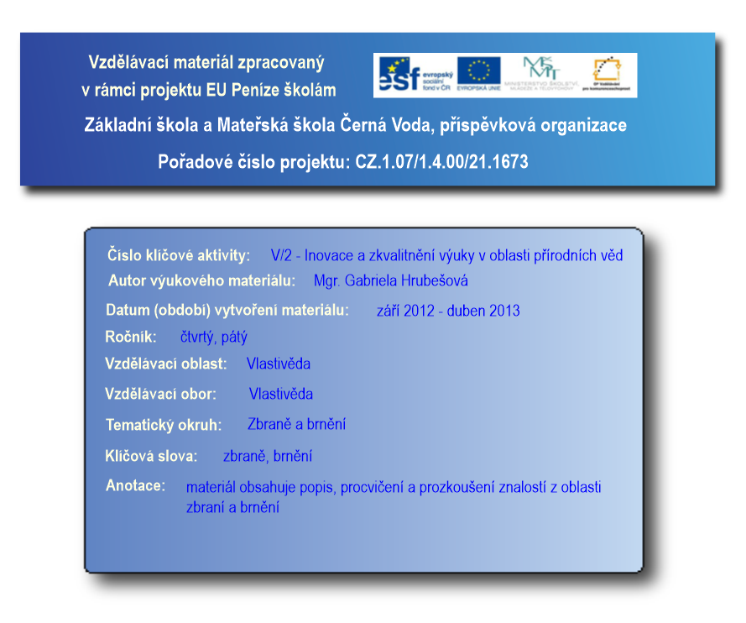

**ZBRANĚ A BRNĚNÍ**

1. **Jezdci (rytíři):** byli šlechtici, takže měli dost peněz na těžké brnění, štít, kopí a meč – v boji museli útočit mečem, chránit štítem a ovládat koně →tvrdý výcvik
2. **Pěšáci:** nemohli si dovolit takové válečné vybavení, jako jezdci → měli helmu, ale chybělo ochranné brnění; bojovali s kuší, lukem, kopím nebo sekerou

* pěšáci pro armádu nebyli tolik zásadní, o výsledku bitvy většinou rozhodovalo střetnutí jezdců

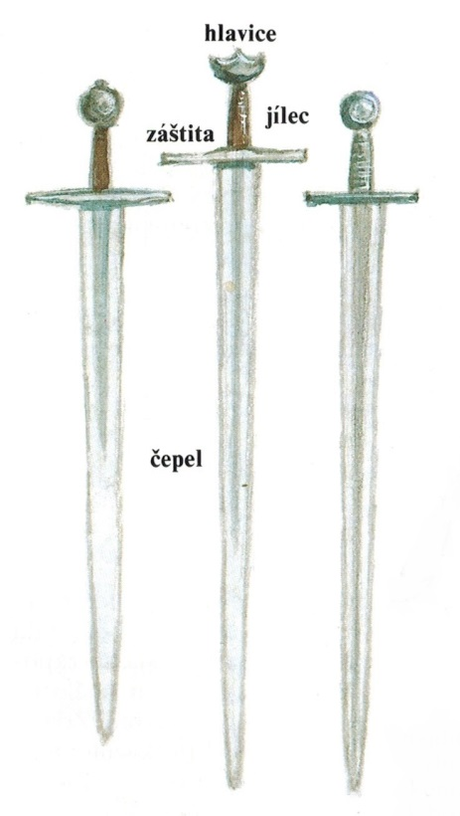

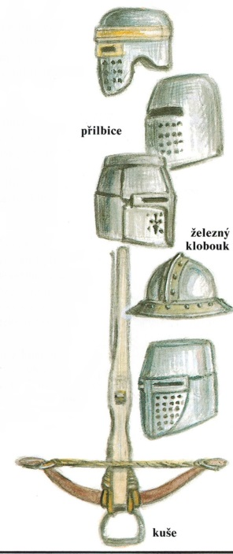

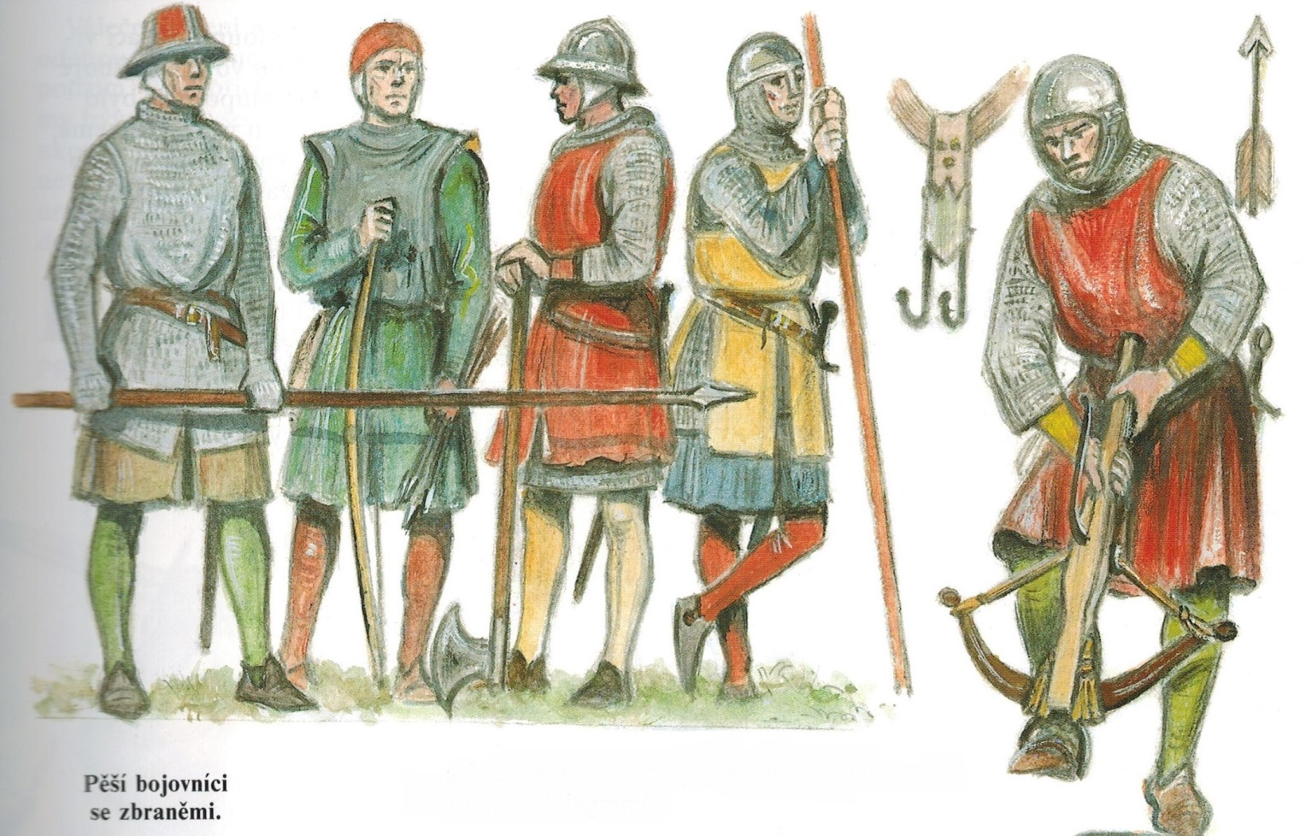

**Zbraně**

**Kuše (samoštříl):** střela mohla prorazit i brnění, ale dlouho trvala příprava na střelu (nebyla tak ohebná)

**Meč:** sloužil pouze k boji zblízka, nosit meč byla pouze šlechtická výsada

**Kopí:** bylo dlouhé až 3 m, užívalo se na začátku bitvy

**Čabraka:** chránila koně, kůň jí byl potažen většinou po celém těle, byla vyrobena z těžkého sukna, kůže nebo i kovových kroužků, bývala pokryta rodovými znaky šlechtice

**ZBRANĚ A BRNĚNÍ – procvičování**

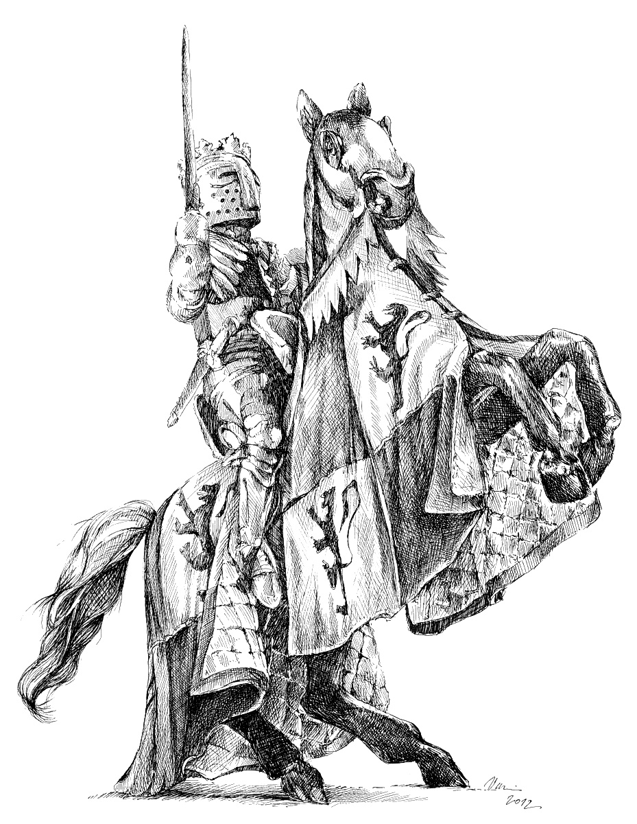

1. K čemu sloužila čabraka, popiš, z čeho mohla být vyrobena.

http://www.vendyatelier.cz/sites/default/files/field/image/2012/03/rytir_0.jpg

2) Jaké zbraně používali jezdci a jaké pěšáci?

Jezdci: ……………………………………………………………………………………………………………………………………………………………………………………………………………………………………………………

Pěšáci: ……………………………………………………………………………………………………………………………………………………………………………………………………………………………………………………

3) Popiš části meče.

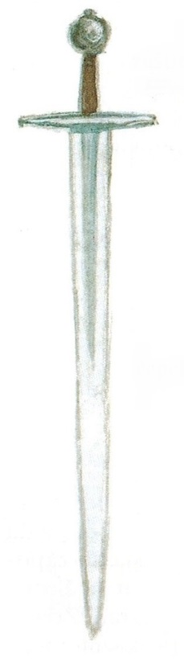

**ZBRANĚ A BRNĚNÍ – test**

1. Jaká složka vojska byla nejdůležitější?
2. K čemu sloužil meč, vázala se k němu nějaká tradice?
3. Jak v boji vypadal jezdec a pěšák? (+zbraně)

Jezdec: …………………………………………………………………………………………………………………………………………………………………………………………………………………………………………………………………………………………………………………………………………………………………………………………………………………………………………………………………………

Pěšák: …………………………………………………………………………………………………………………………………………………………………………………………………………………………………………………………………………………………………………………………………………………………………………………………………………………………………………………………………………

C:\Users\sara\AppData\Local\Microsoft\Windows\Temporary Internet Files\Content.IE5\G58CL1NY\MC900149324[1].wmf